Instalación de Visual Studio 2022 Edición Comunidad

Instalación de Visual Studio 2022 Edición Comunidad

- Ve a la siguiente URL:

https://visualstudio.microsoft.com/es/downloads/

- En la página mostrada, debajo de Comunidad, haz clic en Descarga gratuita.
- Se descarga el archivo ejecutable VisualStudioSetup.
- Ejecuta el archivo VisualStudioSetup con el rol de administrador.
- En Visual Studio Installer haz clic en Continuar.
- En Cargas de trabajo, ubica Otros conjuntos de herramientas, y selecciona Almacenamiento y procesamiento de datos.

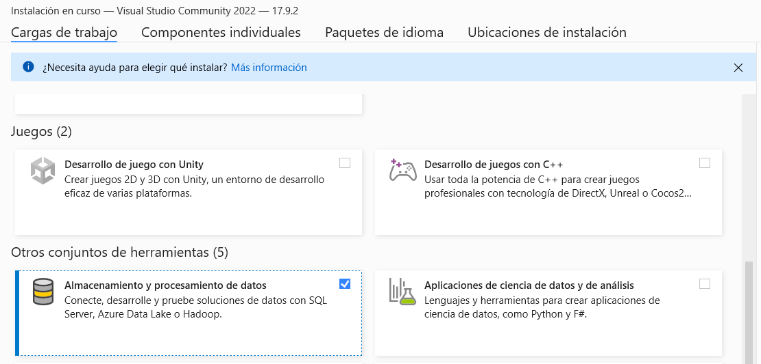

- En la lista despegable ubicada cerca a la esquina inferior derecha selecciona Instalar durante la descarga, luego haz clic en Instalar.

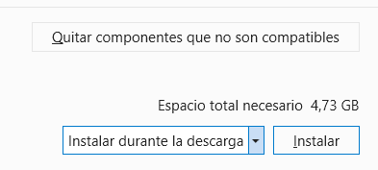

- Al finalizar la instalación se abre la ventana Iniciar sesión en Visual Studio. Haz clic en Omitir esto por el momento.
- Selecciona el tema de color para tu IDE, luego haz clic en Iniciar Visual Studio.
- Haz clic en Crear un proyecto, selecciona la plantilla Solución en blanco, haz clic en Siguiente y especifica el nombre de la solución, luego clic en Crear.

Añadiendo las extensiones para proyectos de SQL Server Integration Services y
SQL Server Analysis Services

- Haz clic en el menú Extensiones, luego clic en Administrar extensiones.
- En Administrar extensiones, en Buscar digita Integration Services. Se muestra la extensión SQL Server Integration Services Projects 2022.
- Haz clic en Descargar.

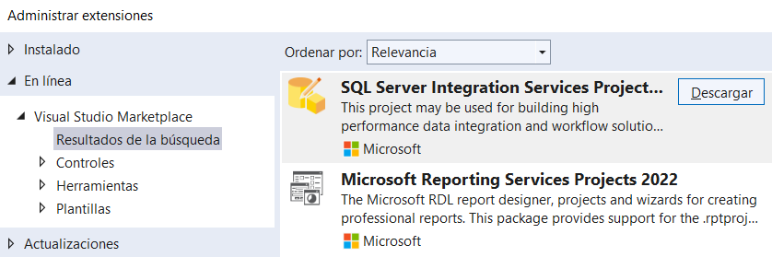

- Se descarga el instalador Microsoft.DataTools.IntegrationServices.
- Repita los pasos 12 y 13 para Analysis Services.
- Se descarga el instalador Microsoft.DataTools.AnalysisServices.
- Ejecute los dos instaladores descargados para instalar las plantillas de proyectos de Integration Services y de Analysis Services. Previamente debes cerrar Visual Studio y Visual Studio Installer.

